附件1：护士鞋参数及样品
- 整体外观：要求平整、平服、清洁、对称；绷帮端正平服；鞋底牢固、平整；无明显感官缺陷；中国鞋号。
2.3D立体防滑鞋底，鞋底采用 EVA 材料，防滑耐磨，大气垫设计，回弹性及抗张力效果好，韧性强。奔跑、跳跃、等活动，缓冲减震效果明显。鞋底一次性粘接造型，坚固耐用，鞋底与鞋垫交界处采用编织底面，防汗耐磨。
3.鞋面：白色，采用软牛皮制作，质地柔软、舒适透气；同双鞋相同部位的色泽、厚度、花纹等基本一致，皮质采用头层软牛皮，皮料A级，厚度达到1.8mm-2.2mm之间；鞋底：高度3-4.5cm，同双鞋高矮对称，允差0.5mm；坡跟，双气垫底，抗震，回弹性好；内里：纯天然猪皮内衬，透气性好，不捂脚，冬款鞋里面加绒；鞋垫：5-6mm采用九大穴位按摩乳胶鞋垫，柔软又舒适，走路的同时还能按摩缓解足底疲劳，鞋垫表层有按摩颗粒，吸湿透气，不臭脚。
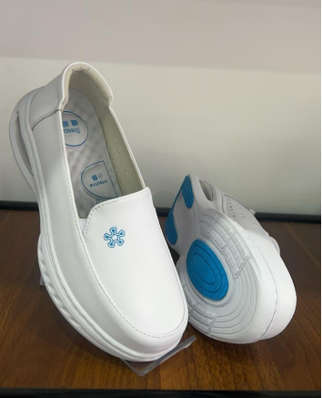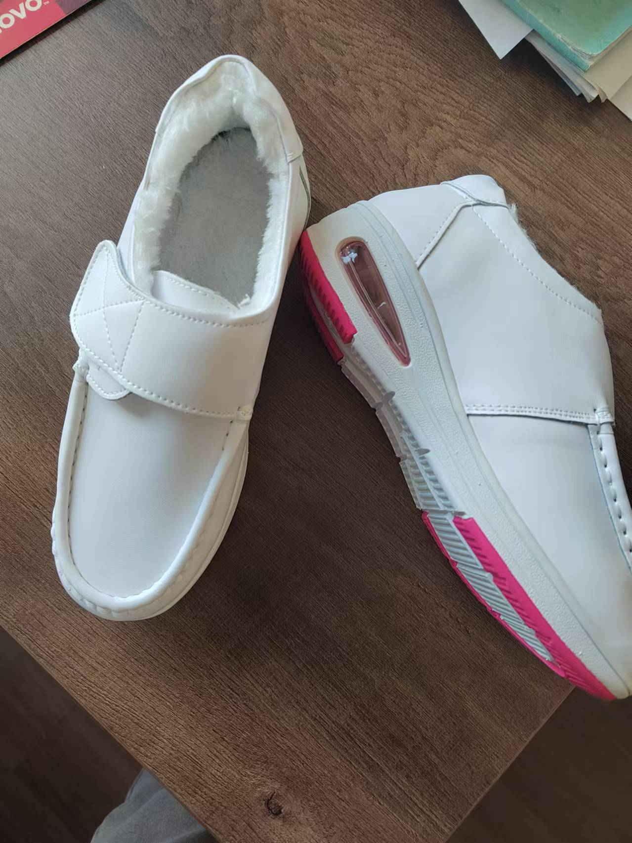
护士鞋样品照片，医院拍摄图片仅供投标人参考，但不作为唯一选材依据。

